Оценочные материалы текущего контроля знаний и промежуточной аттестации
по дисциплине «Физика»

направление подготовки 09.03.03 «Прикладная информатика»
профиль 01 «Прикладная информатика в экономике»

УК-1 Способен осуществлять поиск, критический анализ и синтез информации, применять системный подход для решения поставленных задач
1. В основе специальной теории относительности (СТО) лежат два постулата…
- принцип относительности Эйнштейна и принцип эквивалентности
- принцип относительности Эйнштейна и принцип постоянства скорости света
- принцип постоянства скорости света и принцип соответствия
- принцип эквивалентности и принцип постоянства скорости света

2. На рисунке приведен цикл, осуществляемый с идеальным газом. Если U – внутренняя энергия газа, А –работа совершаемая газом, Q количество сообщенной газу теплоты, то ΔU>0, А=0, Q>0 для участка…
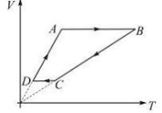
- ВС
- DA
- CD
- AB

3. На рисунке представлена схема разбиения волновой поверхности Ф на зоны Френеля. Разность хода между лучами N₁P и N₂P равна…
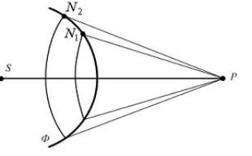
- λ
- λ/4
- 2 λ
- λ/2

4. Уравнение вращения твердого тела: (рад). Угловая скорость через 2 с после начала вращения равна…
Ответ дайте в виде числа
51 рад/с;

5. Диск вращается вокруг вертикальной оси в направлении, указанном на рисунке белой стрелкой. К ободу диска приложена сила , направленная по касательной.
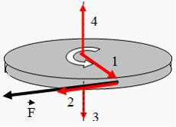
Правильно изображает направление момента силы вектор …
Варианты ответов:
1) 2
2) 3
3) 1
4) 4

6. Соотношение работ силы тяжести при движении тела из точки B в точку C по разным траекториям имеет вид…
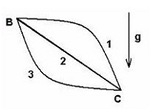
Варианты ответов:
1) A1 = A2 = A3 = 0;
2) A1 < A2 < A3;
3) A1 = A3 > A2;
4) A1 > A2 > A3;
5) A1 = A2 = A3 ≠ 0
7. Вязкость жидкости с ростом температуры
Варианты ответов:
- растёт;
- падает;
- остаётся неизменной.

8. На (P,V)-диаграмме изображен циклический процесс.
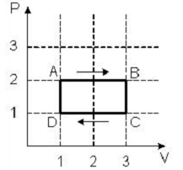
На участках BC и CD температура…
Варианты ответов:
1) повышается;
2) понижается;
9. Средняя кинетическая энергия молекулы идеального газа при температуре T равна 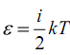. Здесь – число степеней свободы поступательного, вращательного и колебательного движений молекулы. Для атомарного водорода число i равно…
Варианты ответов:
1) 1;
2) 7;
3) 3;
4) 5

10. Явление диффузии характеризует перенос…
Варианты ответов:
1: массы
2: энергии
3: импульса направленного движения
4: электрического заряда

11. Дана система точечных зарядов в вакууме и замкнутые поверхности S₁, S₂, S₃ . Поток вектора напряженности электростатического поля равен нулю через…
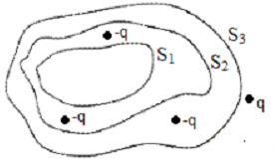
Варианты ответов:
1) поверхность S₂;
2) поверхность S₁;
3) поверхности S₁ и S₂;
4) поверхность S₃

12. Реостат сопротивлением 1,5 Ом подключен к источнику тока с внутренним
сопротивлением 1 Ом, как показано на рисунке.
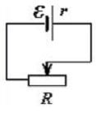
Если движок реостата перемещать из среднего положения влево, то
мощность тока в реостате будет…
Варианты ответов:
1) непрерывно уменьшаться
2) непрерывно увеличиваться
3) сначала уменьшаться, а затем увеличиваться
4) сначала увеличиваться, а затем уменьшаться

13. Магнитный момент кругового тока, изображенного на рисунке, направлен…
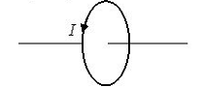
Варианты ответов:
1) по оси контура вправо;
2) по направлению тока;
3) по оси контура влево;
4) против направления тока

14. Сила, действующая на проводник с током в магнитном поле, имеет направление…
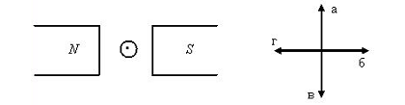
Варианты ответов:
1) г;
2) а;
3) в;
4) б

15. Вблизи длинного проводника с током (ток направлен к нам) пролетает протон со скоростью . Сила Лоренца…
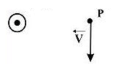
Варианты ответов:
1) направлена вправо;
2) равна нулю;
3) направлена от нас;
4) направлена влево;
5) направлена к нам

15. На рисунке показан длинный проводник с током, около которого находится небольшая проводящая рамка.
При выключении в проводнике тока заданного направления, в рамке …
Варианты ответов:
1. возникнет индукционный ток в направлении 4-3-2-1
2. индукционного тока не возникает
3. возникнет индукционный ток в направлении 1-2-3-4

16. При помещении диэлектрика в электрическое поле напряженность электрического поля внутри бесконечного однородного изотропного диэлектрика с диэлектрической проницаемостью ε…
Варианты ответов:
1) увеличивается в ε раз;
2) остается неизменной;
3) остается равной нулю;
4) уменьшается в ε раз.

17. На рисунке приведена петля гистерезиса (В – индукция, Н – напряженность магнитного поля). Остаточной индукции на графике соответствует отрезок…
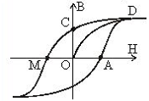
Варианты ответов:
1) ОС;
2) ОА;
3) ОД;
4) ОМ

18. Следующая система уравнений Максвелла:
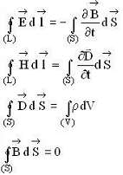
справедлива для переменного электромагнитного поля…
Варианты ответов:
1) в отсутствие заряженных тел;
2) в отсутствие заряженных тел и токов проводимости;
3) при наличии заряженных тел и токов проводимости;
4) в отсутствие токов проводимости

19. Уравнение движения пружинного маятника 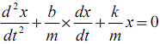
является дифференциальным уравнением…
Варианты ответов:
1) вынужденных колебаний;
2) свободных незатухающих колебаний;
3) свободных затухающих колебаний.

20. Складываются два гapмонических колебания одного направления с одинаковыми периодами. Результирующее колебание имеет минимальную амплитуду при разности фаз, равной...
Варианты ответов:
1) 0;
2) π/2;
3) π;
4) π/4

21. Для продольной волны справедливо утверждение …
Варианты ответов:
1. Частицы среды колеблются в направлениях, перпендикулярных направлению распространения волны.
2. Частицы среды колеблются в направлении распространения волны.
3. Возникновение волны связано с деформацией сдвига.

22. На рисунке показана ориентация векторов напряженности электрического
Е и магнитного Н полей в электромагнитной волне. Вектор плотности потока энергии электромагнитного поля ориентирован в направлении…
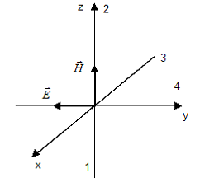
Варианты ответов:
1) 2;
2) 4;
3) 1;
4) 3

23. Когерентные волны с начальными фазами φ₁ и φ₂ и разностью хода Δ при наложении максимально усиливаются при выполнении условия (k = 0, 1, 2 ) …
Варианты ответов:
1) Δ = (2k + 1) λ/2 ;
2) φ₁ – φ₂ = 2kπ;
3) φ₁ – φ₂ = π/2;
4) φ₁ – φ₂ = (2k + 1)π

24. Радуга на небе объясняется…
Варианты ответов:
1: дисперсией света
2: интерференцией света
3: дифракцией света
4: поляризацией света

25. Величина фототока насыщения при внешнем фотоэффекте зависит…
Варианты ответов:
1) от интенсивности падающего света;
2) от работы выхода облучаемого материала;
3) от величины задерживающего потенциала;
4) от частоты падающего света

26. Де Бройль обобщил соотношение для фотона на любые волновые процессы, связанные с частицами, импульс которых равен р. Тогда, если скорость частиц одинакова, то наименьшей длиной волны обладают …
Варианты ответов:
1) нейтроны
2) электроны
3) α-частицы
4) протоны

27. Стационарное уравнение Шредингера имеет вид 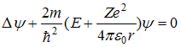.
Это уравнение описывает …
Варианты ответов:
1) электрон в водородоподобном атоме
2) движение свободной частицы
3) электрон в трехмерном потенциальном ящике
4) линейный гармонический осциллятор

28. На рисунке представлена диаграмма энергетических уровней атома водорода.
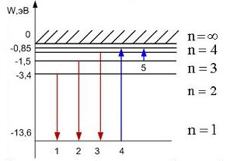
Поглощение фотона с наибольшей длиной волны происходит при переходе,
обозначенном стрелкой под номером…
Варианты ответов:
1) 1;
2) 5;
3) 2;
4) 4;

29. Выберите правильное утверждение
Варианты ответов:
1) Валентная зона-нижняя из заполненных энергетических зон.
2) Валентная зона-средняя из заполненных энергетических зон.
3) Валентная зона-верхняя из заполненных энергетических зон.

30. Из перечисленных ниже частиц считается нуклоном …
Варианты ответов:
1) фотон
2) электрон
3) мюон
4) нейтрон

1. Потенциальная энергия частицы задается функцией U=2xyz. F_{z} – компонента вектора силы (в Н), действующей на частицу в точке А (1,2,3), равна…
(Функция U и координаты точки А заданы в единицах СИ)

Введите ответ (целое число)
-4

2. В магнитное поле, изменяющееся по закону B=0,1cos4πt, помещена квадратная рамка со стороной а=10 см. Нормаль к рамке совпадает с направлением изменения поля. ЭДС индукции, возникающая в рамке в момент времени t=0,25 с, равна…
- 0
- 12,6.10⁻³ В
- 12,6 В
- 1,26.10⁻³ В

3. Диаграмма циклического процесса идеального одноатомного газа представлена на рисунке. Работа циклического процесса равна…
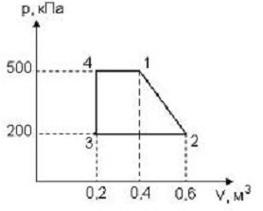
Введите ответ (целое число в кДж)
90

4. На рисунке приведен график распределения молекул идеального газа по скоростям (распределение Максвелла) при температуре Т. При увеличении температуры в 4 раза положение максимума кривой по оси v ...
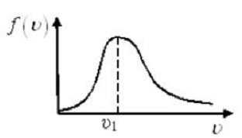
Варианты ответов:
1) сместится в точку ν=4ν₁;
2) сместится в точку ν = ν₁/2;
3) сместится в точку ν =2ν₁;
4) не изменится

5. Кинетическая энергия (в Дж) всех молекул в 2 г неона при температуре 300 К равна …
Введите ответ (целое число в Дж)
374

6. Относительно статических электрических полей справедливы утверждения:
Выберите несколько вариантов ответов.
1) поток вектора напряженности электростатического поля сквозь произвольную замкнутую поверхность всегда равен нулю;
2) электростатическое поле является потенциальным;
3) электростатическое поле действует как на неподвижные, так и на движущиеся электрические заряды.

7. Вольт-амперные характеристики двух нагревательных спиралей изображены на рисунке.
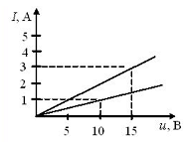
Из графиков следует, что сопротивление одной спирали больше сопротивления другой на … Ом.
Введите ответ (целое число)
5

8. К источнику тока с ЭДС 12В подключили реостат. На рисунке показан график зависимости силы тока в реостате от его сопротивления. Внутреннее сопротивление этого источника тока равно… Ом
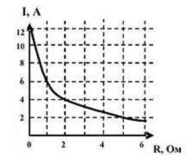
Введите ответ (целое число)
1
9. Через контур, индуктивность которого L=0,02 Гн, течет ток, изменяющийся по закону I=0,5 sin 500t. Амплитудное значение ЭДС самоиндукции, возникающей в контуре, равно… В
Введите ответ:
5

10. Материальная точка совершает гармонические колебания по закону . Максимальное значение ускорения точки равно…
Варианты ответов:
1) 4 π² м/c² ;
2) 2/3 π м/c² ;
3) 0,4π² м/c² ;●
4) 0,6 π м/c²

11. Уравнение плоской синусоидальной волны, распространяющейся вдоль оси ОХ со скоростью 500 м/с, имеет вид: Волновое число k (в м⁻¹) равно...
Введите ответ (целое число):
2

12. Дифракционная решетка освещается зеленым светом. При освещении решетки красным светом картина дифракционного спектра на экране …
Варианты ответов:
1) не изменится;
2) исчезнет;
3) расширится;
4) сузится;
13. На рисунке показаны кривые зависимости спектральной плотности энергетической светимости абсолютно черного тела от длины волны при разных температурах. Если кривая 2 соответствует спектру излучения абсолютно черного тела при температуре 1500 К, то кривая 1 соответствует температуре (в К) …
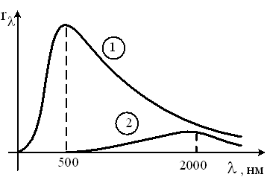
Варианты ответов:
1) 6000
2) 3000
3) 1000
4) 750

14. На графике представлена зависимость кинетической энергии фотоэлектронов от частоты падающего света. Из графика следует, что для частоты ν₁ энергия падающего фотона равна … эВ
Введите ответ (целое число):
3
15. На зеркальную пластинку падает поток света. Если число фотонов, падающих на единицу поверхности в единицу времени, уменьшить в 2 раза, а зеркальную пластинку заменить черной, то световое давление…
Варианты ответов:
1) уменьшится в 2 раза;
2) уменьшится в 4 раза;
3) увеличится в 2 раза
4) не изменится

16. Протон локализован в пространстве в пределах . Учитывая, что постоянная Планка , а масса протона
неопределенность скорости движения (в м/c) составляет не менее…
Варианты ответов:
1) 1,59•10⁻²;
2) 6,29•10⁻²;
3) 6,29•10⁻³;●
4) 1,59•10⁻⁵

17. Вероятность обнаружить электрон на участке (a,b) одномерного потенциального ящика с бесконечно высокими стенками вычисляется по формуле 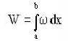 , где ω-плотность вероятности, определяемая Ψ-функцией. Если Ψ-функция имеет вид, указанный на рисунке, то вероятность обнаружить электрон на участке 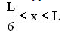 равна…
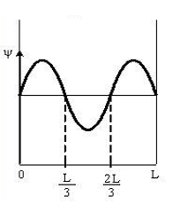
Варианты ответов:
1) 1/2;
2) 2/3;
3) 1/3;
4) 5/6●

18. В атоме К и L оболочки заполнены полностью. Общее число электронов в атоме равно…
Введите ответ (целое число):
10

1. В лабораторной установке (см. рисунок) система приведена в движение добавлением перегрузка к правому грузу.
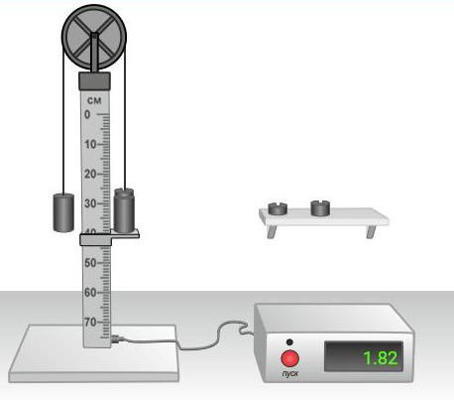
По представленным данным определите ускорение, с которым будут двигаться грузы на пути 0,4 м.
Ответ приведите с точностью до сотых.

ускорение 0,24 м/с²

2. В лабораторной установке (см. рисунок) система приведена в движение добавлением перегрузка к правому грузу.
По представленным данным определите скорость, которую будут иметь грузы в конце пути 0,4 м.
Ответ приведите с точностью до сотых.

скорость грузов 0,44 м/с.

